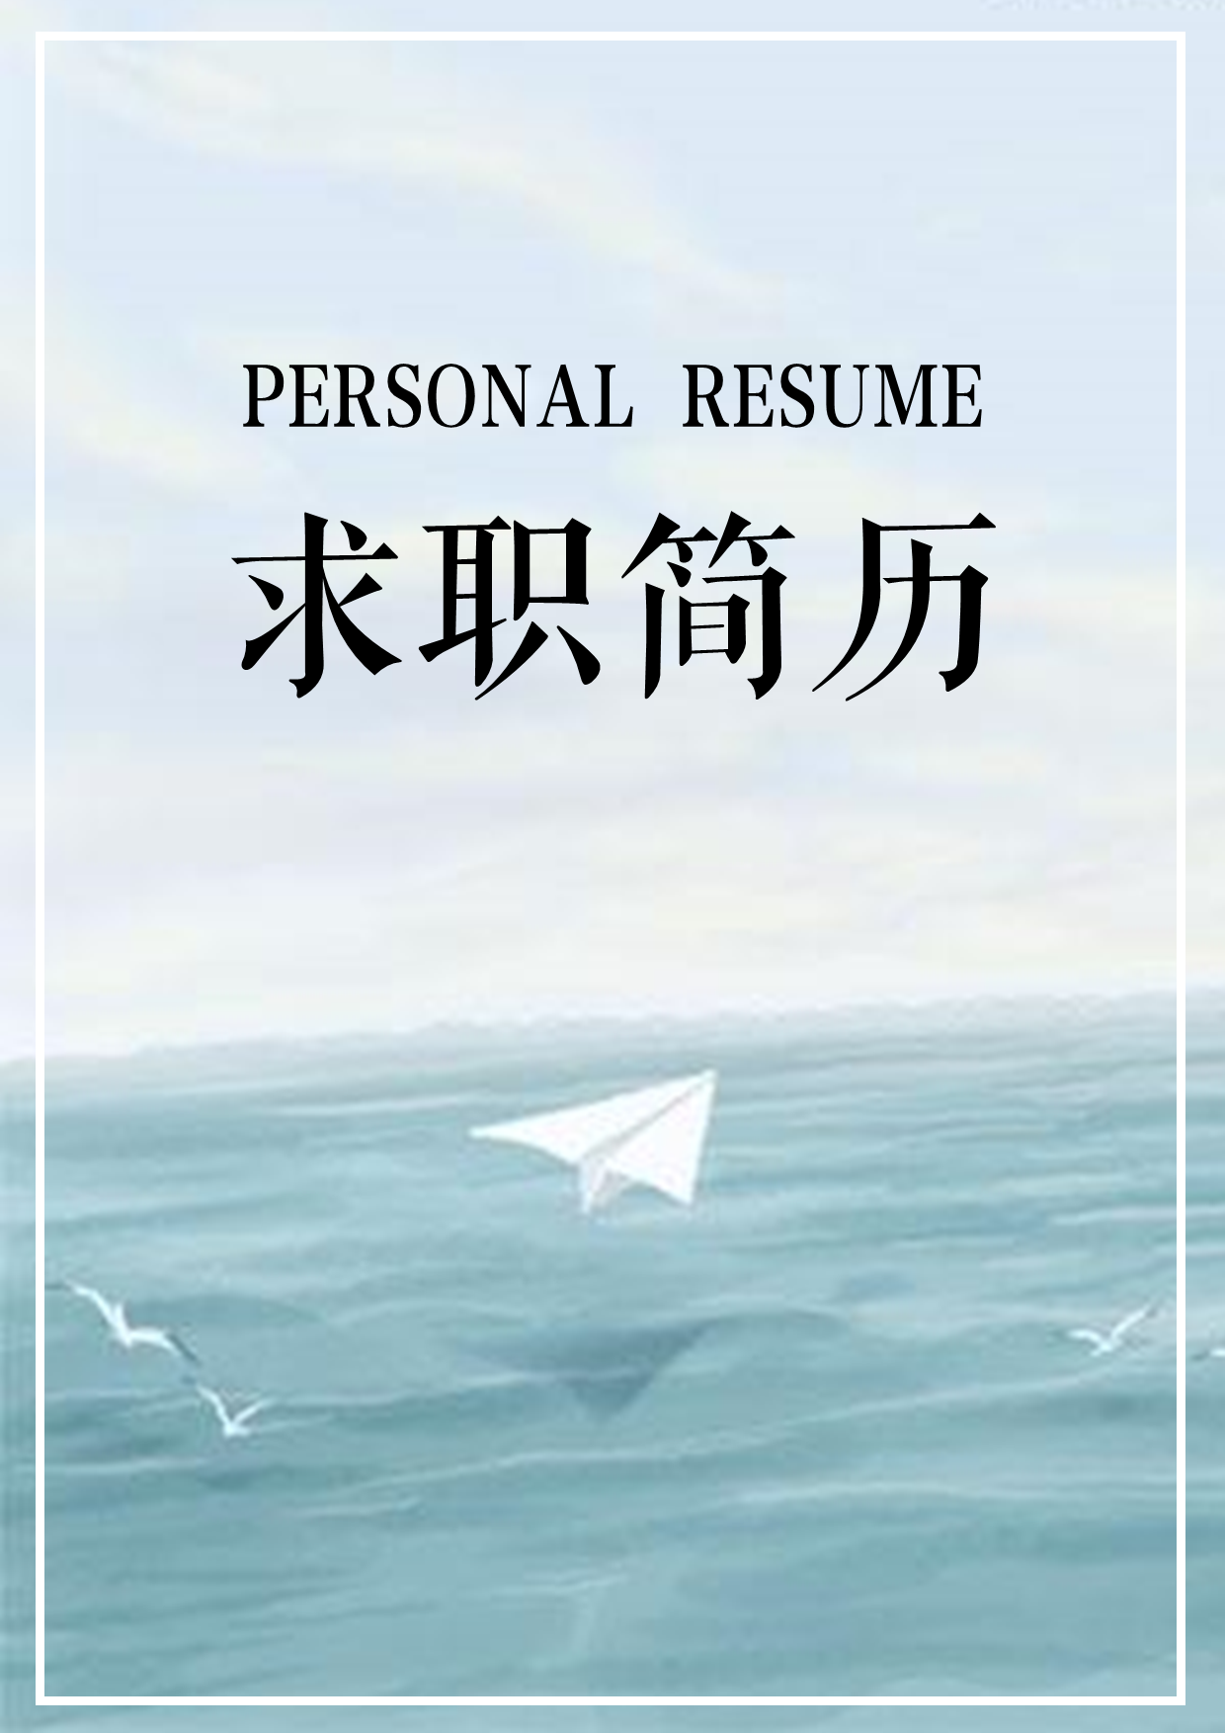

求职意向：人事专员

联系电话：180 0080 0000

奈森设计